Informacja o Gminnej Bibliotece Publicznej w Krotoszycach- tekst łatwy do czytania i zrozumienia (ETR)


Podstawowe informacje.
Gminna Biblioteka Publiczna w Krotoszycach, zwana dalej biblioteką, mieści się przy ulicy Kopernika 9/4, kod pocztowy 59-223 Krotoszyce oraz w Warmątowicach Sienkiewiczowskich, kod pocztowy 59-223 Krotoszyce.
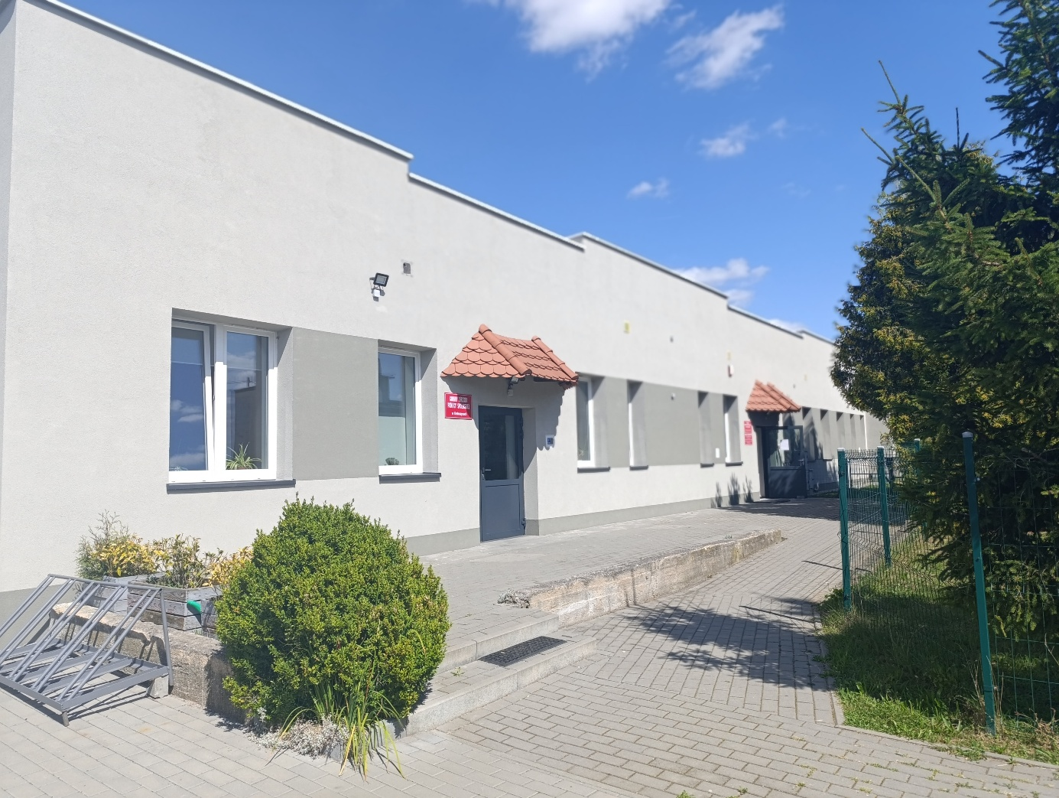
Za pracę biblioteki odpowiedzialny jest Kierownik.
Godziny otwarcia biblioteki w Krotoszycach
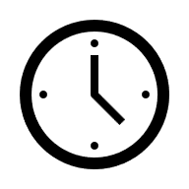
- poniedziałek w godzinach od 9:00 do 16:00
- środa w godzinach od 9:00 do 17:00,
Godziny otwarcia biblioteki w Warmątowicach
- wtorek w godzinach od 9:00 do 16:00
- czwartek w godzinach od 8:00 do 16:00,
W piątek, sobotę i niedzielę biblioteka jest zamknięta.


Kontakt z Gminną Biblioteką Publiczną w Krotoszycach:
Wszystkie potrzebne informacje uzyskasz pod numerem:

Telefonu Krotoszyce 76 88 78 306
Telefonu Warmątowice 76 85 06 482.
Możesz także napisać e-mail na adres: biblioteka@krotoszyce.pl

Dostępność architektoniczna budynku
Wejście główne do budynku nie posiada barier architektonicznych.
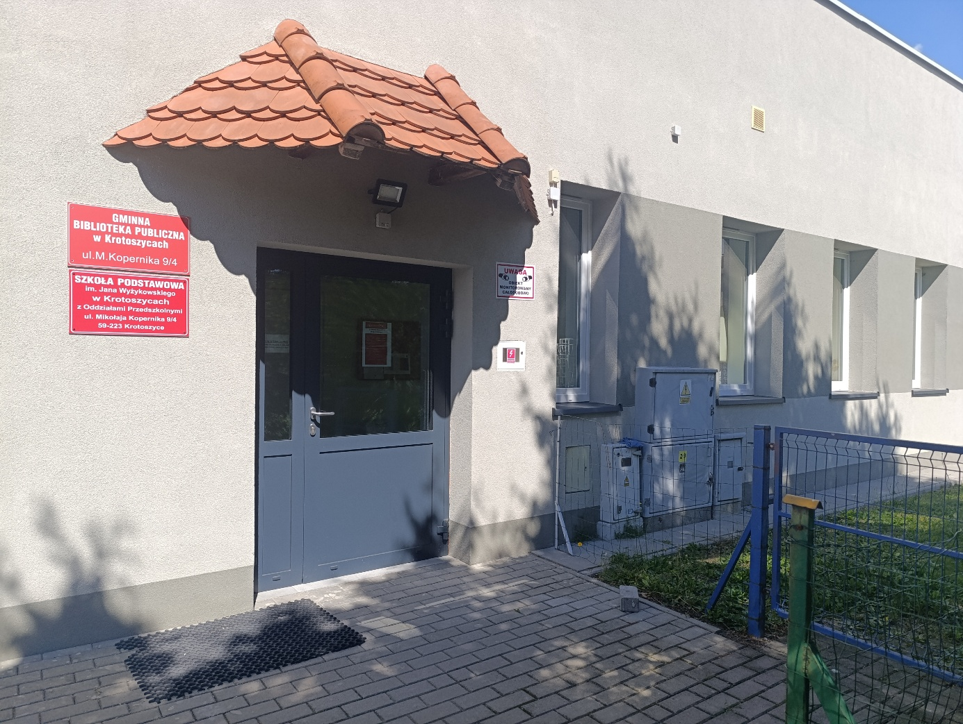
Przed budynkiem nie ma wyznaczonych miejsc parkingowych dla osób z niepełnosprawnością.
Pomieszczenia biblioteki znajdują się na parterze budynku.
W budynku nie ma toalety dostosowanej do potrzeb osób niepełnosprawnych.

Jak załatwić sprawę w Gminnej Bibliotece Publicznej?
Żeby załatwić sprawę w bibliotece, możesz:

- Napisać potrzebne pismo i wysłać je na adres:
Gminna Biblioteka Publiczna w Krotoszycach
ul. M. Kopernika 9/4
59-223 Krotoszyce
- Przyjść do biblioteki i spotkać się z pracownikiem w godzinach pracy jednostki.
- Napisać wiadomość i wysłać ją na adres e-mailowy: biblioteka@krotoszyce.pl
- Zadzwonić pod numer telefonu:
76-88-78-306 w Krotoszycach lub 76-85-06-482 w Warmątowicach Sienkiewiczowskich.
Pracownicy biblioteki pomogą załatwić Twoją sprawę bez względu na sposób kontaktu wybrany przez Ciebie.
Poinformuj nas o najlepszej dla Ciebie formie komunikowania się dla załatwienia Twojej sprawy w bibliotece.
My dołożymy starań, aby Twoją sprawę załatwić jak najszybciej.


Pies asystujący
Jeśli przy poruszaniu się pomaga Ci pies asystujący lub pies przewodnik, oczywiście możesz z nim przyjść do placówki.

Czym zajmuje się Gminna Biblioteka Publiczna w Krotoszycach?
W Gminnej Bibliotece Publicznej w Krotoszycach możesz:
- Wypożyczyć książki, czasopisma.

- Wypożyczyć książki z większą czcionką.
- Skorzystać z czytelni.
- Skorzystać z Internetu na wyznaczonych stanowiskach komputerowych.
- W bibliotece odbywają się różne spotkania: z pisarzami, kluby czytelnicze, wystawy, lekcje biblioteczne itp.
W Gminnej Bibliotece Publicznej w Krotoszycach działają takie usługi jak:
- Książka na telefon - usługa skierowana do osób chorych, starszych i niepełnosprawnych, które z różnych powodów nie mogą dotrzeć do biblioteki.

Oficjalna strona Gminnej Biblioteki Publicznej w Krotoszycach

Oficjalną stroną z informacjami publicznymi urzędu jest strona internetowa pod adresem: https://www.biblioteka.krotoszyce.pl/
oraz Biuletyn Informacji Publicznej dostępny pod adresem: https://bip.biblioteka.krotoszyce.pl/

